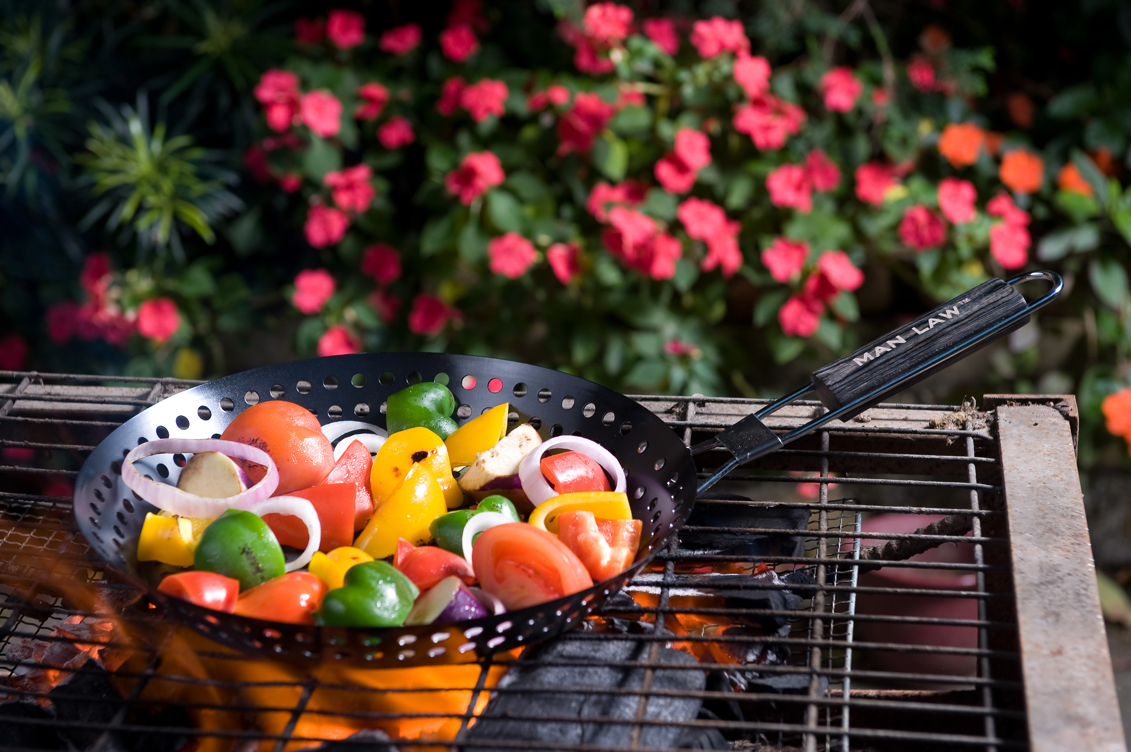

2012-års grillsäsong är äntligen här och vi har glädjen att presentera det heta varumärket MAN LAW.

Vad det är med män och grillning?
Det vi kan säga är att det finns en stor ära i grillningsuppdraget och att det kräver rätt sorts verktyg. Här är MAN LAW – de vassaste BBQ-redskapen på marknaden!

I sortimentet finns allt man kan tänkas behöva. Det finns BBQ-tänger, BBQ-borstar, BBQ-lampor, BBQ-pannor, BBQ-ställ samt BBQ-halster för fisk/majskolvar/hamburgare/varmkorvar.

Med MAN LAW blir det en lång och härlig grillsäsong... med BBQ i alla varianter!

